第10回 脳血管疾患

1. 脳血管疾患で最も多いのはどれか。１つ選べ。
a 脳出血
b 脳梗塞
c 脳塞栓
d ラクナ梗塞
e くも膜下出血

2．心房細動により起こるはどれか。１つ選べ。
a 脳出血
b 脳塞栓
c ラクナ梗塞
d くも膜下出血
e アテローム血栓性脳梗塞

3．脳血管疾患の後遺症で頻度の高いのはどれか。２つ選べ。
a 幻 聴
b 幻 覚
c 失 語
d 片麻痺
e ヒステリー

4．来院時の歩行状態を図に示す。最も疑われる疾患はどれか。１つ選べ。
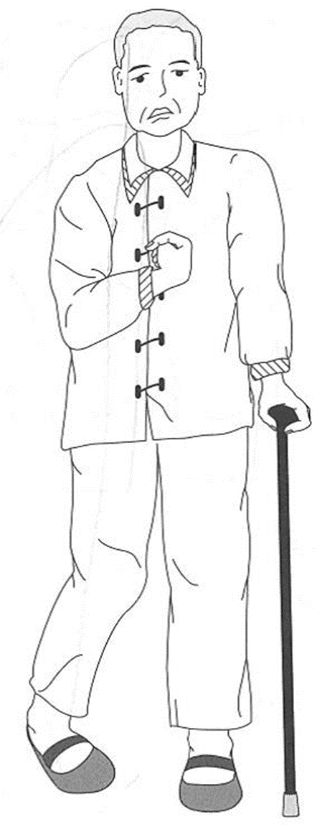
a 脳梗塞
b 骨粗鬆症
c Parkinson病
d 関節リウマチ
e 脊髄小脳変性症

5．脳出血の危険因子はどれか ２つ選べ。
a 肺炎
b 加齢
c 高血圧
d 不整脈
e 心臓弁膜症

6．脳塞栓の危険因子はどれか 3つ選べ。
a 加齢
b 高血圧
c 人工弁
d 心房細動
e 心臓弁膜症

7．脳塞栓症の症状はどれか。４つ選べ。
a 半身麻痺
b 嚥下障害
c 知覚麻痺
d 激しい頭痛
e 言語障害

8．脳内の小動脈瘤が破綻し、脳血管障害を起こすものはどれか。1つ選べ。
a くも膜下出血
b 脳塞栓
c アテローム血栓性脳梗塞
d ラクナ梗塞
e 脳出血

9．脳の主幹動脈が閉塞し、脳血管障害を起こすものはどれか。１つ選べ。
a くも膜下出血
b 脳塞栓
c アテローム血栓性脳梗塞
d ラクナ梗塞
e 脳出血

10．穿通枝がつまるのはどれか。１つ選べ。
a 脳出血
b 脳塞栓
c ラクナ梗塞
d くも膜下出血
e アテローム血栓性脳梗塞

11．心臓で形成された血栓により脳血管がつまるのはどれか。１つ選べ。
a くも膜下出血
b 脳出血
c 脳血栓症
d 脳塞栓症
e 一過性脳虚血発作

12．脳梗塞を疑う所見はどれか。２つ選べ。
a 両腕が上がらない
b 顔が左右非対称
c 呂律が回らない
d 金づちで殴られた様な頭痛
e 一過性失語症

13．脳梗塞時の緊急対応のための評価基準は、どれか。
a CAT
b MMC
c FAST
d OHAT
e RHDMS

14．歯科治療時のストレスで起こりえるのはどれか。2つ選べ。
a 脳血栓症
b ラクナ梗塞
c アテローム血栓性脳梗塞
d くも膜下出血
e 脳出血

15．金づちで殴られたような頭痛を覚えるのはどれか。1つ選べ。
a 脳内出血
b アテローム血栓性脳梗塞
c ラクナ梗塞
d 脳塞栓症
e くも膜下出血

16．痙縮がみられるのはどれか。２つ選べ。
a 脳性麻痺
b 脊髄損傷
c Parkinson病
d 脳血管疾患
e 筋ジストロフィー

17．軽症なことが多いのはどれか。 1つ選べ。
a 脳出血
b 脳塞栓症
c ラクナ梗塞
d クモ膜下出血
e アテローム血栓性脳梗塞

18．高次脳機能障害はどれか。 ２つ選べ。
a 脳外傷
b アルツハイマー病
c 前頭側頭型認知症
d レビー小体型認知症
e アテローム血栓性脳梗塞

19．78歳男性。2年前にくも膜下出血の既往がある。歯科治療を避けるのはどれか。
a 拡張期血圧 120mmHg
b 収縮期血圧 180mmHg
c 上室性期外収縮 5個／分
d 心房細動 80／分
e 脈拍 70／分

20．脳梗塞の特徴はどれか。2つ選べ。
a 両側の鼻唇溝が消失
b 慢性期の摂食嚥下障害の頻度は減少
c 額にしわが寄せられない
d 挺舌時に舌が片側偏位
e 両側口角の下垂

